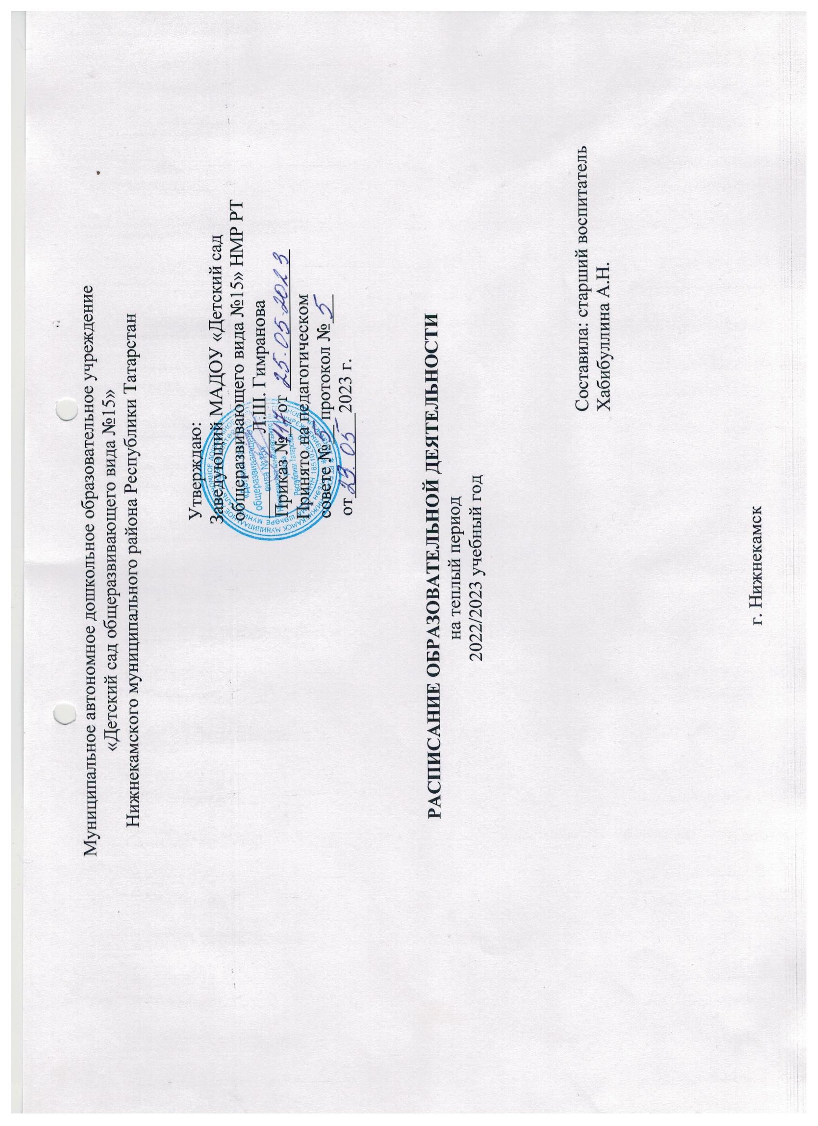
Муниципальное автономное
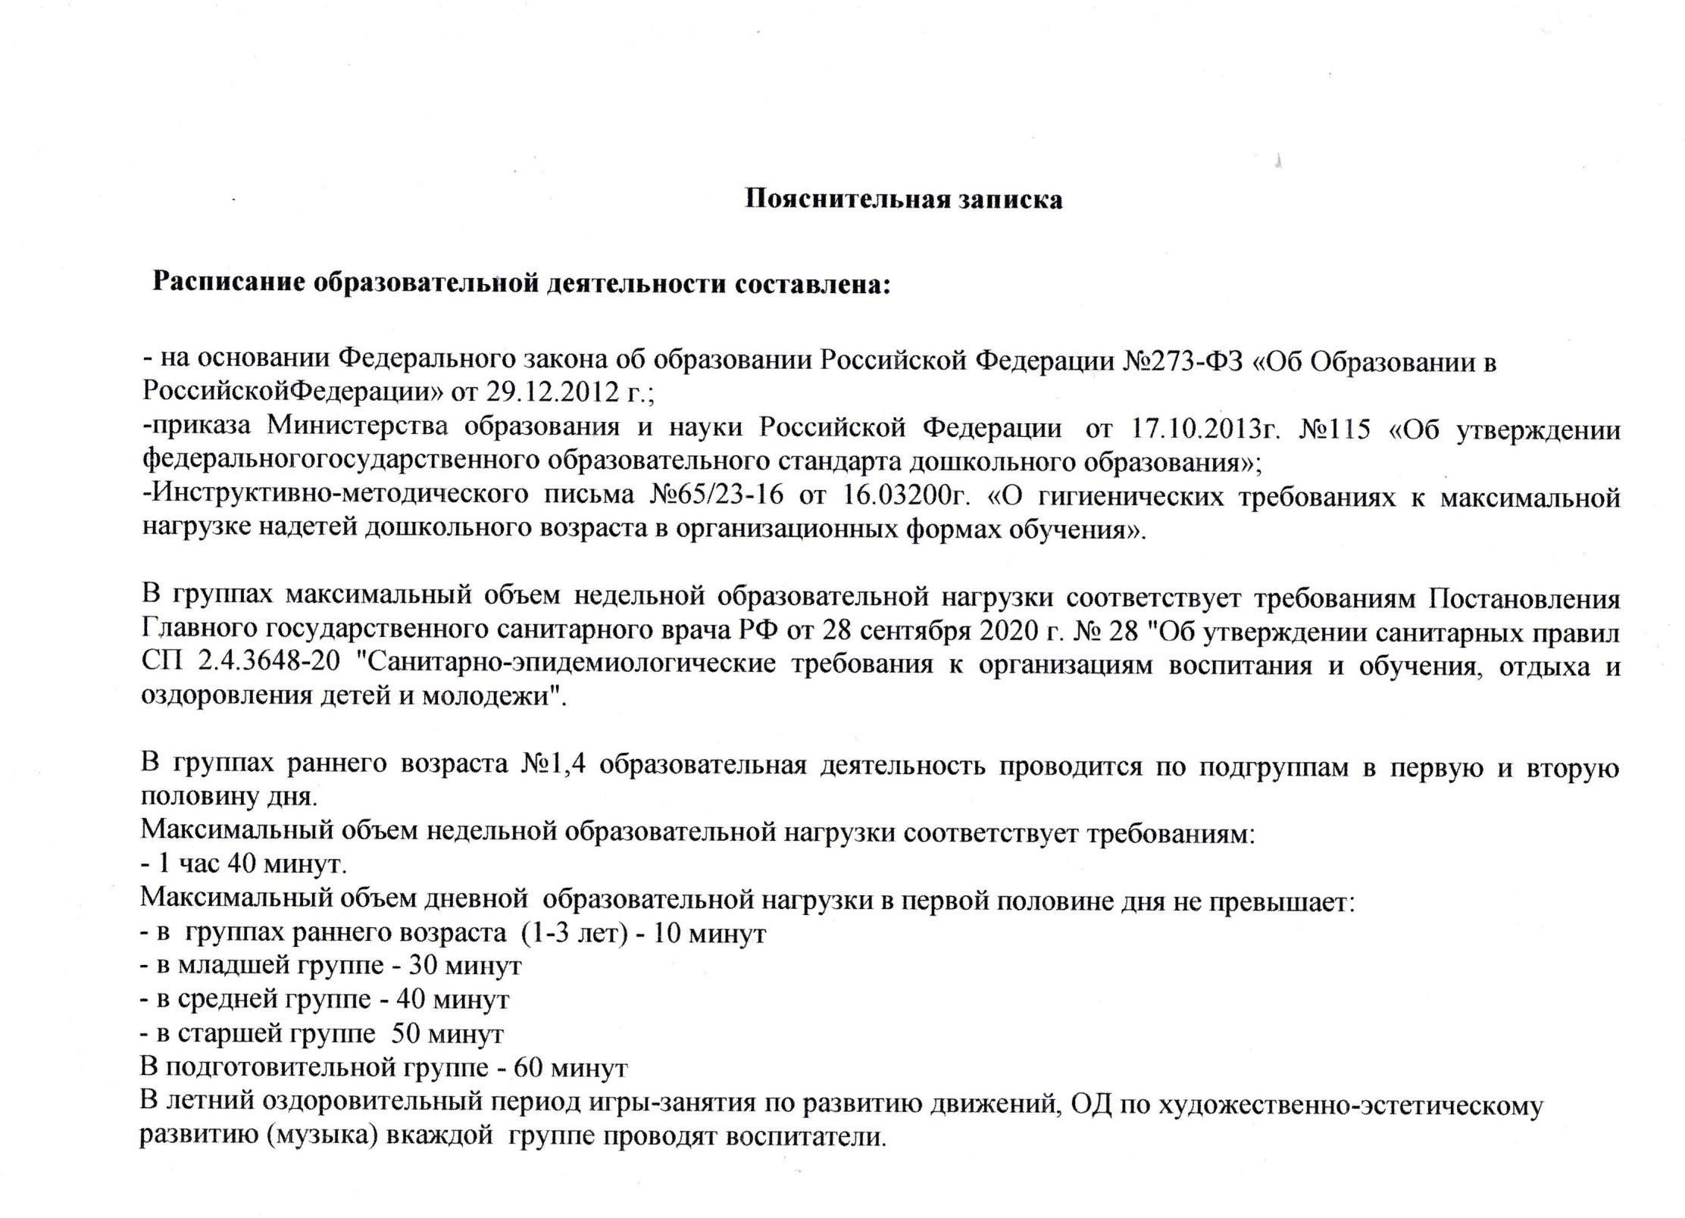
 | 1-2 л | 2-3л. | 3-4 г. | 3-4 г. | 4-5 л | 4-5 л | 5-6 л. | 5-6 л. | 6-7 л. | 6-7 л.
 | 2  (I гр. раннего возраста) | 3  (II гр.раннего возраста) | 1  (младшая группа) | 5  (младшая группа) | 4  (средняя группа) | 10  (средняя группа) | 8  (старшая группа) | 9  (старшая группа) | 6  (подготов ительная к школе группа) | 7  (подготов ительная к школе группа)
П-К | 8.30-8.40  8.50-9.00  Познавательное развитие  ФЦКМ  15.05-15.15  15.25-15.35  Физическое развитие | 8.30-8.40  8.50-9.00 Познавательное развитие  ФЭМП  15.05-15.15  Худ. эстетическое развитие  Музыка | Физ-ра  9.30-9.45 | Музыка  9.30-9.45 | Физ-ра  9.30-9.50 | Музыка  9.30-9.50 | Физ-ра  9.30-9.55 | Музыка  9.30-9.55 | Физ-ра  9.30-10.00 | Музыка  9.30-10.00
В-К | . 8.30-8.40  Худ. эстетическое развитие  Музыка  15.05-15.15  15.25-15.35 Познавательное  развитие  ФЭМП | 8.30-8.40  8.50-9.00  Познавательное развитие  ФЦКМ  10.40-10.50  Физическое развитие  (на улице) | Музыка 9.30-9.45 | Физ-ра 9.30-9.45 | Музыка 9.30-9.50 | Физ-ра 9.30-9.50 | Музыка 9.30-9.55 | Физ-ра 9.30-9.55 | Музыка  9.30-10.00 | Физ-ра  9.30-10.00
С-А | 8.30-8.40  8.50-9.00  Речевое развитие  Развитие речи  10.40-10.50  Физическое развитие  (на улице) | 8.30-8.40  8.50-9.00  Речевое развитие  Развитие речи  15.05-15.15  15.25-15.35  Худ. эстетическое развитие Рисование | Физ-ра 9.30-9.45 | Музыка 9.30-9.45 | Физ-ра 9.30-9.50 | Музыка 9.30-9.50 | Физ-ра 9.30-9.55 | Музыка 9.30-9.55 | Физ-ра  9.30-10.00 | Музыка  9.30-10.00
Ч-Г | 8.30-8.40  8.50-9.00  Худ. эстетическое развитие, лепка/аппликация  15.05-15.15  15.25-15.35  Физическое развитие | 8.30-8.40 Худ. эстетическое развитие  Музыка  15.05-15.15  15.25-15.35  Физическое развитие | Музыка 9.30-9.45 | Физ-ра 9.30-9.45 | Музыка 9.30-9.50 | Физ-ра 9.30-9.50 | Музыка 9.30-9.55 | Физ-ра 9.30-9.55 | Музыка  9.30-10.00 | Физ-ра  9.30-10.00
П-А | 8.30-8.40  8.50-9.00  Худ. эстетическое развитие,  Рисование  15.05-15.15  Худ. эстетическое развитие  Музыка | 8.30-8.40  8.50-9.00  Худ. эстетическое развитие, лепка/аппликация  15.05-15.15  15.25-15.35 Физическое развитие | Физ-ра  9.30-9.45 | Физ-ра  9.30-9.45 | Физ-ра  9.30-9.50 | Физ-ра  9.30-9.50 | Физ-ра  9.30-9.55 | Физ-ра  9.30-9.55 | Физ-ра  9.30-10.00 | Физ-ра  9.30-10.00

